## Знакомство с веб-технологиями (семинары)

### **Урок 1. Веб-технологии: вчера, сегодня, завтра**

**Задача:** на основе сайта [yandex.ru](http://yandex.ru/):

* Определите, на каком протоколе работает сайт.
* Проанализируйте структуру страницы сайта.
* Внесите не менее 10 изменений на страницу с помощью инструмента разработчика и представьте скриншоты было/стало.
* Создайте прототип низкой детализации (дополнительное задание, если на семинаре дошли до задания №8).

Протокол сайта: https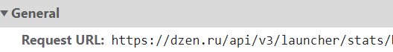...

Структура сайта:

1. Шапка (header)

2. Зона контента (content)

3. Зона виджетов

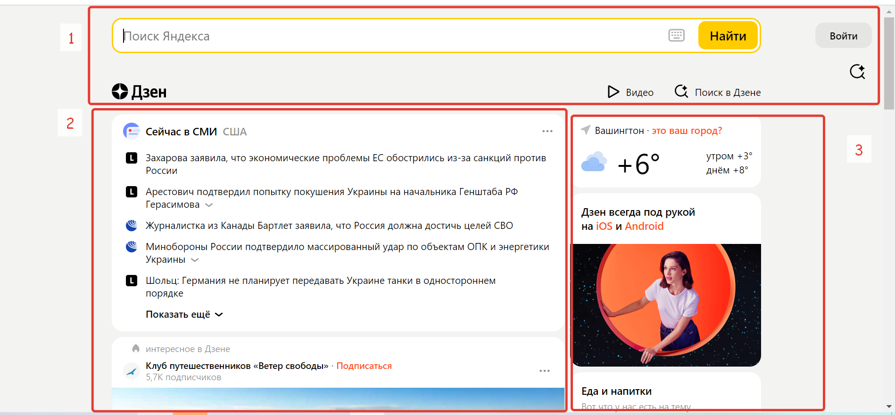

Изменения:

Текст в поисковой строчке

Кнопка “Поиск” стала “Жмакни”

Вместо “Войти” - ”Войти в Яндекс”

Увеличен размер лупы

”Видео” и ”Поиск в дзене” окрашены в цвет кнопки “Жмакни”

Лого Дзена уменьшено

Изменения вносила только в header

До:

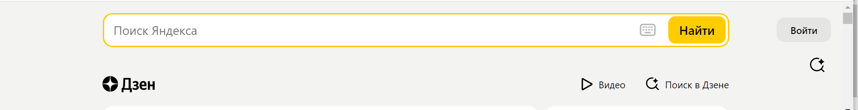

После:

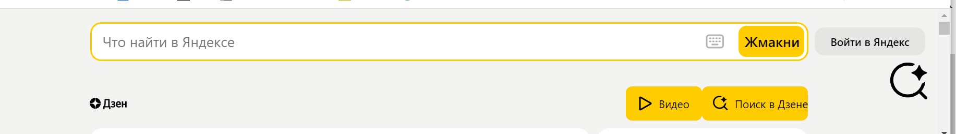

Прототип низкой детализации:

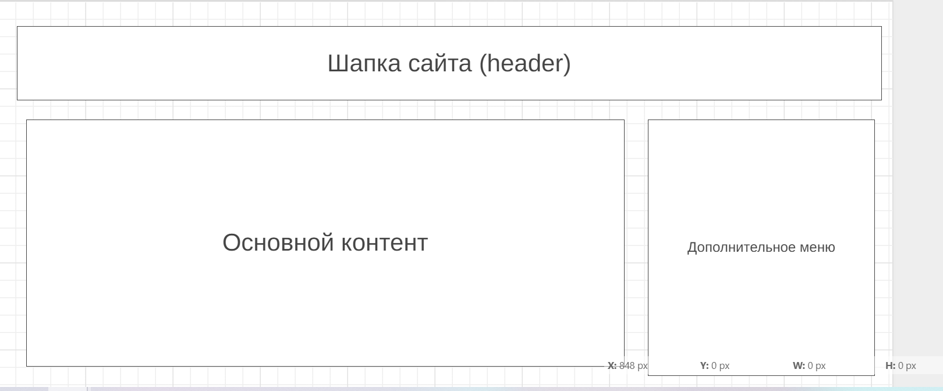

Регион для VPN выбран Нидерланды, а Яндекс думал Вашингтон, чуть поменяла)

